Государственное автономное образовательное учреждение
среднего профессионального образования
САМАРСКИЙ ТЕХНИКУМ СЕРВИСА ПРОИЗВОДСТВЕННОГО ОБОРУДОВАНИЯ

Комплект тестовых заданий по МДК «Основы слесарно-сборочных и электромонтажных работ» для специальностей
140446.03 Электромонтер по ремонту и обслуживанию электрооборудования

Казарова Н.В.

2014
Одобрена  Предметно - цикловой комиссией  ______________________/ Елшанская С.В.  «______»_____________2014 г | Составлена в соответствии с Государственными требованиями  к минимуму содержания и уровню подготовки по специальности  140446.03 Электромонтер по ремонту и обслуживанию электрооборудования.  Рекомендовано к использованию  решением методического совета №_____  от «________»____________________2014г  Председатель совета  Зам.директора по УМР  _____________________/Дудникова Ю.И./  (подпись)  «________»______________________2014г

Составитель: Казарова Н.В.
Рецензент: Елщанская С.В.

Данный комплект тестовых заданий поможет выявить уровень усвоения учебного материала, знаний и умений каждого студента и всей группы в целом. Следует учитывать, что проверка знаний, умений и навыков всегда одновременно является и средством повторения пройденного материала для студентов по специальности « Электромонтер по ремонту и обслуживанию электрооборудования»

Содержание

Одним из важнейших компонентов учебной деятельности является контроль. Педагогический контроль выполняет целый ряд функций в педагогическом процессе: оценочную, стимулирующую, развивающую, обучающую, диагностическую, воспитательную и др.
- Контроль призван обеспечить внешнюю обратную связь (контроль педагога) и внутреннюю (самоконтроль ученика).
- Контроль направлен на получение информации, анализируя которую преподаватель вносит необходимые коррективы в течение учебного процесса.
Мне бы хотелось обратить ваше внимание на одну из многочисленных и разнообразных форм контроля - тестирование. Тестирование в педагогике выполняет три основные взаимосвязанные функции:
- Диагностическая функция заключается в выявлении уровня знаний, умений, навыков учащегося. Это основная, и самая очевидная функция тестирования. По объективности, широте и скорости диагностирования, тестирование превосходит все остальные формы педагогического контроля.
- Обучающая функция тестирования состоит в мотивировании учащегося к активизации работы по усвоению учебного материала. Для усиления обучающей функции тестирования, могут быть использованы дополнительные меры стимулирования, такие, как раздача преподавателем примерного перечня вопросов для самостоятельной подготовки, наличие в самом тесте наводящих вопросов и подсказок, совместный разбор результатов теста.
- Воспитательная функция проявляется в периодичности и неизбежности тестового контроля. Это дисциплинирует, организует и направляет деятельность учащихся, помогает выявить и устранить пробелы в знаниях, формирует стремление развить свои способности.
Данное пособие разработано для проведения этапа контроля на уроках теоретического обучения по МДК «Основы слесарно-сборочных и электромонтажных работ».

В данном комплекте тестовых задания охвачено несколько тем:
1.Технология слесарно-сборочных работ
2. Технология электромонтажных работ
3. Устройство и принцип работы электродвигателей и трансформаторов.

Данный комплект тестовых заданий поможет выявить уровень усвоения учебного материала, знаний и умений каждого студента и всей группы в целом. Следует учитывать, что проверка знаний, умений и навыков всегда одновременно является и средством повторения пройденного материала.

Понятия об электромонтажных работах
1. Любое современное здание (жилое, административное, заводское и т.д.) оборудуется …………………………………………………………….
а) силовыми установками
б) электродвигателями
в) сварочным оборудованием
г) электрическим освещением
2. Электроустановки, предназначенные для этих зданий, называются………..
а) силовые установки
б) осветительными
3. В современных зданиях электроэнергию используют и для других целей, например на промышленных предприятиях с многочисленными электроприемниками , включая…………………………………………………...
а) электродвигатели, нагревательные приборы, сварочное оборудование и т.д.
б) рабочие чертежи
в) сметы
4. Электроустановки, применяемые в этих случаях ,называются………………
а) силовыми установками
б) контрольными установками
5. Все электроустановки( осветительные, силовые) выполняют по предварительной составленным…………………………………………………...
а) проектам
б) рабочие чертежи
6. Перед тем как приступить к выполнению работ, составляют………………..
а) план подготовки рвбот
б) электрическое освещение

Понятия об электромонтажных работах
1-г
2-б
3-а
4-а
5-а , б
6-а

Виды проволок и область их применения.
Вид проводки | Область применения
1.В помещениях с застекленными потолками целесообразно использовать………………………….  2. Если необходимо преодолеть балочные обходы, применяют………………………….  3. Там, где нужно избежать пробивки многих отверстий в бетоне, обычно используют…………………………………..  4. Если возможна прокладка пучками, провода прокладывают………………………  5. При необходимости защиты проводов от механических повреждений их помещают...  6. Прокладку проводов в сырых и особо сырых помещениях можно выполнять на….  7. При необходимости полной изоляции проводов от окружающей среды применяют…………………………………..  8. В помещениях с активной химической средой применяют проводки, выполняемые………………………………… | А. на лотках и в коробах  Б. в стальных трубах без герметизации их  В.небранированным кабелем, герметическая оболочка которого нейтральна по отношению к среде  Г. Тросовые проводки  Д. фарфоровых изоляторах  Е. проводки на стальных полосах  Ж. струнные проводки  З. герметизированные стальные трубопроводы

Виды проволок и область их применения.
1 | 2 | 3 | 4 | 5 | 6 | 7 | 8
Г | Ж | Е | А | Б | Д | З | В

Изоляционные изделия и область их применения.
Фарфоровые изоляторы применяются в качестве – I – и используются главным образом – II - , а также –III - . К изоляционным изделиям относят также фарфоровые втулки, которые применяют в сухих помещениях с нормальной средой – IV -.
В сырых и особо сырых помещениях, а также вне помещений и при оформлении вводов в здания применяют – V -.
К изоляционным изделиям относятся также пластмассовые подвески, применяемые при прокладке проводов –IV - .
При оформлении проходов сквозь стены применяют – VII -, а также поливинилхлоридные толстостенные трубки и трубки типа ХВТ. Первые применяются для тех же целей, что и и полутвердые резиновые трубки, а вторые служат в качестве- VIII -.
Подставьте правильные ответы в текс.
Варианты ответов:
- Дополнительной изоляции и защиты проводов от старения.
- Изолирующих опор при прокладке голых или изолированных проводов
- Фарфоровые воронки
- В сырых, особо сырых и жарких помещениях
- Наружных установках
- Полутвердые резиновые трубки
- На тросах
- При обрамлении проходов сквозь стены

Изоляционные изделия и область их применения.
I | II | III | IV | V | VI | VII | VIII
2 | 4 | 5 | 8 | 3 | 7 | 6 | 1

Металлические изделия, детали крепления и крепежные материалы.
При производстве электромонтажных работ применяют дюбеля с волокнистым –I - . Принцип их работы заключается в следующем.
В процессе монтажа дюбель вставляют в подготовленное гнездовое отверстие. Затем через отверстие в закрепленном изделии пропускают – II - . Гильза дюбеля расширяется, благодаря чему изделие закрепляется.
Промышленность выпускает также капроновые дюбеля. Принцип их работы тот же, что и дюбеля с волокнистым заполнением. Поскольку капрон устойчив против коррозии, эти дюбеля применяют – III -, а также в условиях – IV- .
Существуют также дюбеля с распорной гайкой. При монтаже корпус дюбеля вставляют в подготовленное гнездо распорной гайкой внутрь, после чего дюбель –V – до тех пор, пока его наружный торец не окажется – VI -. После этого сквозь отверстие закрепляемого изделия в распорную гайку ввертывают – VII - . По мере ввертывания болта гайка, перемещается, распирает лепестки корпуса, которые, - VIII -.
Подставьте правильные ответы в текс.
Варианты ответов:
- Активной химической среды
- Шуруп ,который ввертывают в волокнистое заполнение
- Заполнением
- Забивают легкими ударами молотком
- В особо сырых помещениях
- Вдавливаясь в стенки гнезда, закрепляют дюбель
- Заподлицо с плоскостью основания
- До отказа винт или болт.

Металлические изделия, детали крепления и крепежные материалы.
I | II | III | IV | V | VI | VII | VIII
3 | 2 | 5 | 1 | 4 | 7 | 8 | 6

Установите связи между наименованиями деталей и электродвигателем и их определениями.

Полумуфта | Конструкция из двух одинаковых торцевых частей и системы шкивов, предназначенная для передачи момента вращения от вала ЭМ к исполнительному механизму
Привод ЭМ | Металлический стержень, служащий для увеличения величины плеча при вращении какого либо винтового приспособления
Шпоночный паз на валу ЭМ | Канавка прямоугольного сечения на валу ЭМ, предназначенная для закрепления к ней шпонки
Съемник | Приспособление с винтовым или гидравлическим приводом для снятия подшипников , других цилиндрических деталей плотнонасаженных на вал
Вороток | Цилиндрическая или эллипсовидная деталь с центральным отверстием с помощью которого она насаживается на вал ЭМ, служащая для передачи движения от ЭМ к исполнительному устройству

Установите связи между наименованиями деталей и электродвигателем и их определениями.

Полумуфта | Конструкция из двух одинаковых торцевых частей и системы шкивов, предназначенная для передачи момента вращения от вала ЭМ к исполнительному механизму
Привод ЭМ | Металлический стержень, служащий для увеличения величины плеча при вращении какого либо винтового приспособления
Шпоночный паз на валу ЭМ | Канавка прямоугольного сечения на валу ЭМ, предназначенная для закрепления к ней шпонки
Съемник | Приспособление с винтовым или гидравлическим приводом для снятия подшипников , других цилиндрических деталей плотнонасаженных на вал
Вороток | Цилиндрическая или эллипсовидная деталь с центральным отверстием с помощью которого она насаживается на вал ЭМ, служащая для передачи движения от ЭМ к исполнительному устройству

Типы и конструкции электрических машин
I.Машину, в которой происходит преобразование механической энергии в электрическую, называют…………… | 1. электрические двигатели постоянного тока.
II. Если машина преобразует электрическую энергию в механическую, ее называют…… | 2. с короткозамкнутым и фазным ротором.
III. Если машина преобразует электрическую энергию одного рода тока, напряжения, частоты в электрическую энергию другого рода тока, напряжения, частоты, ее называют……….. | 3. В возможности широкой регулировки частоты вращения и большом вращающем моменте, развиваемом при пуске.
IV. Электрические машины подразделяются……….. | 4. электрическим электродвигателем.
V. В промышленности наибольшее распространение получили………… | 5.машины переменного и постоянного тока.
VI. Они подразделяются на двигатели………………………….. | 6. преобразователем.
VII. Также широко применяют…….. | 7. электрическим генератором.
VIII. Их преимущества перед асинхронными двигателями заключается………………………….. | 8 асинхронные двигатели.

Дополните предложения выбирая из правого столбца.

Заполните таблицу
I | II | III | IV | V | VI | VII | VIII

Типы и конструкции электрических машин
I | II | III | IV | V | VI | VII | VIII
7 | 4 | 6 | 5 | 8 | 2 | 1 | 3

Планово предупредительный ремонт асинхронных электрических двигателей.
Перед разборкой проверяют сопротивление изоляции –I - . Разбирая двигатель, сжатым воздухом продувают –II - . Одновременно промывают–III-
Перед ремонтом двигателя заменяют изношенные вкладыши подшипников, чистят сцепление двигателя с – IV -.
Во время сборки двигателя после ремонта проверяют и затягивают все – V -. Проверяют воздушный зазор между – VI-.
При сборке двигателя регулируют щеткодержатели и щетки, проверяют нажатие щеток, притирают их –VII-
Одновременно осматривают и при наличии повреждений ремонтируют – VIII - . Вращающиеся части двигателя закрывают – IX -.
Перед пуском двигателя – X -. Двигатель пробуют в холостую, а также под нагрузкой в течении нескольких часов и определяют – XI -.
Используя варианты ответов заполните таблицу:
- Проверяют сопротивления ротора и статора мегаометром.
- Исполнительным механизмом.
- Статора и ротора мегаометром, а затем подают на статор повышенное напряжение.
- Болтовые соединение.
- Вентиляционные отверстия и каналы в стали статора и ротора.
- Подшипники и чистят выводную коробку.
- Заземляющую сеть.
- Нагрев отдельных деталей двигателя.
- К контактным кольцам.
- Статорам и роторам.
- Защитными ограждениями.

I | II | III | IV | V | VI | VII | VIII | IX | X | XI

Планово предупредительный ремонт асинхронных электрических двигателей.
I | II | III | IV | V | VI | VII | VIII | IX | X | XI
3 | 5 | 6 | 2 | 4 | 10 | 9 | 7 | 11 | 1 | 8

Устройство силового масляного трансформатора мощностью 1000—6300 кВ-А класса напряжения 35 кВ

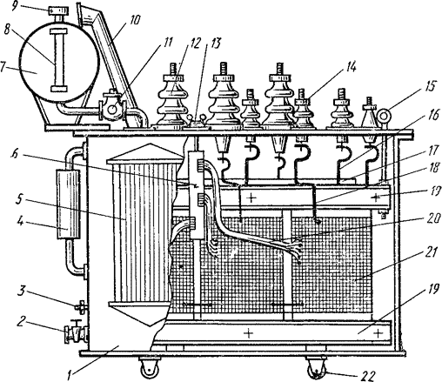

Подпишите названия отдельных узлов трансформатора под цифрами.

Устройство силового масляного трансформатора мощностью 1000—6300 кВ-А класса напряжения 35 кВ

1 — бак, 2 — вентиль, 3 — болт заземления, 4 — термосифонный фильтр, 5 — радиатор, 6 — переключатель, 7 — расширитель, 8 — маслоуказатель, 9—воздухоосушитель, 10 — выхлопная труба, 11 — газовое реле, 12 — ввод ВН, 13 — привод переключающего устройства, 14 — ввод НН, 15 — подъемный рым, 16 — отвод НН, 17 — остов, 18 — отвод ВН, 19 — ярмовая балка остова (верхняя и нижняя), 20 — регулировочные ответвления обмоток ВН, 21 — обмотка ВН (внутри НН), 22 — каток тележки

Электродвигатели
1. Как называется неподвижная часть электродвигателя ?
2. Фазы ротора трехфазного асинхронного двигателя включают?
3. В электродвигателе произошел пробой изоляции обмотки на сталь, что нужно сделать ?
4. В электродвигателе произошло искрение всех или части щеток, по какой причине это произошло?
5. При увеличении зазора на 25% и более между статором и ротором к чему приводит?

Ответьте на поставленные вопросы

Электродвигатели
1. Как называется неподвижная часть электродвигателя ?
ответ- статор
2. Фазы ротора трехфазного асинхронного двигателя включают?
Ответ- звездой или треугольником
3. В электродвигателе произошел пробой изоляции обмотки на сталь, что нужно сделать ?
Ответ – перешихтовку
4. В электродвигателе произошло искрение всех или части щеток, по какой причине это произошло?
Ответ - Щетки неправильно установлены в щеткодержатель или не соответствуют размерам щеткодержателя
5. При увеличении зазора на 25% и более между статором и ротором к чему приводит?
Ответ – изменению мощности и тока холостого тока электродвигателя

Провода и кабели
- Как называется устройство предназначенное для передачи электроэнергии, состоящей из одной или несколько изолированных жил заключенных в герметическую оболочку?

- В маркировки провода что обозначает 3я буква( провод с алюминиевой жилой)
- Расшифруйте маркировку провода АПВ

- При какой температуре , согласно СНиП 3.05.06-85 не допускается скрытая прокладка установочных проводов?

- Какие способы прокладки кабеля используются в помещениях?

Ответьте на поставленные вопросы

Провода и кабели
- Как называется устройство предназначенное для передачи электроэнергии, состоящей из одной или несколько изолированных жил заключенных в герметическую оболочку?
Ответ – кабель
- В маркировки провода что обозначает 3я буква( провод с алюминиевой жилой)
Ответ – материал изоляции
- Расшифруйте маркировку провода АПВ
Ответ – провод с алюминиевой жилой с ПВХ изоляцией
- При какой температуре , согласно СНиП 3.05.06-85 не допускается скрытая прокладка установочных проводов?
Ответ- ниже 15 С
- Какие способы прокладки кабеля используются в помещениях?
Ответ – в галереях и на эстакадах; по опорным конструкциям; на лотках и в коробах; на тросах

Трансформаторы
- Перечислите какие трансформаторы бывают ?

- По числу фаз трансформаторы бывают

- По форме магнитопровода трансформаторы бывают

- Если в маркировке трансформатора присутствует буква «Н», то это означает ,что…

- Трансформатор у которого первичной обмоткой является обмотка высшего напряжения называется трансформатором?

Ответьте на поставленные вопросы

Трансформаторы
Перечислите какие трансформаторы бывают ?
Ответ – силовые, измерительные сварочные автотрансформаторы
По числу фаз трансформаторы бывают
Ответ – однофазные и трехфазные
По форме магнитопровода трансформаторы бывают
Ответ – стержневые броневые тороидальные
Если в маркировке трансформатора присутствует буква «Н», то это означает ,что…
Ответ – Трансформатор имеет устройство регулирования напряжения под нагрузкой
Трансформатор у которого первичной обмоткой является обмотка высшего напряжения называется трансформатором?
Ответ – понижающий

Устройство асинхронной машины с фазным ротором в разрезе

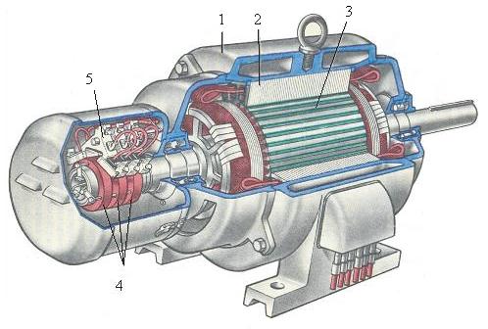

Подпишите отдельно выделенные узлы электродвигателя.

Устройство асинхронной машины с фазным ротором в разрезе

1 – станина, 2 – обмотка статора, 3 – ротор, 4 – контактные кольца, 5 – щетки

На рисунке приведен вид асинхронной машины с короткозамкнутым ротором в разрезе

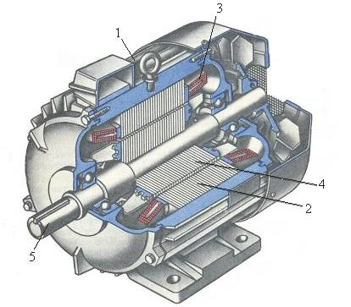

Подпишите отдельно выделенные узлы электродвигателя

На рисунке приведен вид асинхронной машины с короткозамкнутым ротором в разрезе

1 – станина, 2 – сердечник статора, 3 – обмотка статора, 4 – сердечник ротора с короткозамкнутой обмоткой, 5 – вал.

ТЕСТОВЫЕ ЗАДАНИЯ
1. Дайте ответ на поставленные вопросы.
1 вариант
№  п/п | Задание (вопрос)
1. | Выберите правильный ответ.  Инструмент применяемый для нанесения углубления на предварительно размеченных линиях называется..  А - чертилка  Б - кернер  В - циркуль
2. | Выберите правильный ответ.  Как называется слесарная операция при которой с помощью режущего и ударного инструмента с заготовки или детали удаляют лишние слои металла или заготовка разрубается на части?  А - резка металла  Б – опиливание металла  В – рубкой металла
3. | Закончите фразу.  Процесс соединения металлов находящихся в твёрдом состоянии посредством расплавленного присадочного материала – это  А – склеивание  Б – заклёпка  В - пайка
4. | Выберите правильный ответ.  Металлический стержень с резьбой на обоих концах называется…  А – шпилька  Б – болт  В - винт
5. | Выберите правильный ответ.  Неподвижные глухие муфты – служат для..  А – жёсткого соединения валов  Б – соединения соосных валов при передачи крутящего момента  В – соединения гладких валов
6. | Выберите правильный ответ.  По назначению цепные передачи бывают:  А – грузовые  Б – тяговые  В - роликовые
7. | Вставьте пропущенные слова и закончите предложение: Припой ПОС 40 состоит из 40%.............
8. | Выберите правильный ответ.  Металлический проводник состоящий из одной или несколько жил – это  А – провод  Б – кабель  В - шнур
9. | Выберите правильный ответ.  Назовите основное слесарное приспособление.  А. Напильник.  Б. Разметочная плита.  В. Тиски.
10. | Найдите соответствие между электромонтажными материалами на рис. 1,2,3 и их названиями.  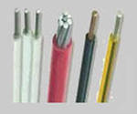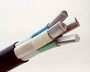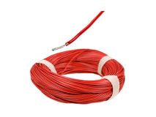  1. 2. 3.  А. Монтажный многожильный провод.  Б. Монтажный одножильный провод  В. Силовой кабель
11. | 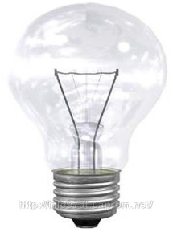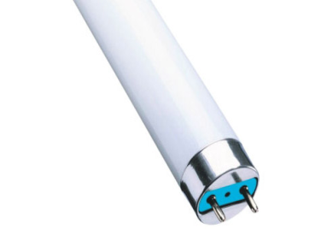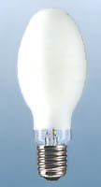  1. 2. 3.  Найдите соответствие между устройствами на рисунках 1,2,3 и их названиями А,Б, В.  А.- лампа ДРЛ  Б.- лампа накаливания  В - люминесцентная лампа
12 | Выберите правильный ответ  При какой температуре, согласно СНиП не допускается скрытая прокладка установочных проводов?  А – ниже 0 С  Б – ниже 10 С  В – ниже 15 С
13 | Выберите правильный ответ  Контактор или магнитный пускатель при включении сильно гудит. Укажите причины  А – недостаточное напряжение на катушке, не отрегулировано прилегание якоря к сердечнику  Б – повышенное напряжение на катушке, загрязнение торцевых частей сердечников  В – неотрегулированный магнитопровод
14 | На представленной рисунке установите соответствие между условными обозначениями и их названиями.  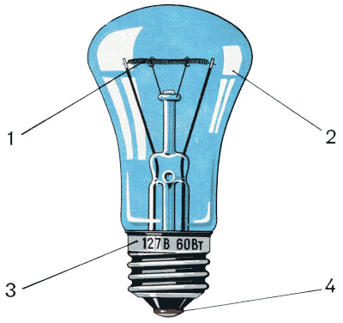  А – вольфрамовая нить  Б – цоколь  В – стеклянная колба  Г – контактная пластина

15. | Выберите правильный ответ.  Какой из перечисленных электрических аппаратов предназначен для дистанционного пуска и защиты силового электрооборудования ?  А. Реостат;  Б. Рубильник;  В. Реле;  Г. Магнитный пускатель.
16 | Если жилы провода или кабеля имеют большое сечение до 200 мм , то пайку осуществляют ……………..
17. | 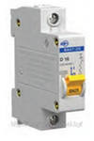 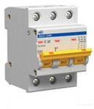 Выберите правильный ответ .  Как называются эти комбинированные аппараты?  А. Магнитные пускатели .  Б. Реле максимального тока.  В. Автоматические выключатели.
18 |  | В соответствии с видом преобразуемого тока различают трансформаторы-  А – однофазные  Б – трёхфазные  В - двухфазные
19. |  | Выберите правильный ответ.  Если первичной обмоткой трансформатора является обмотка низшего напряжения, то такой трансформатор называется…  А – повышающим  Б - понижающим
20  . |  | Оконцевание опрессовкой алюминиевых жил, присоединяемых к медным контактам аппаратов, выполняют….  А – медно-алюминиевыми наконечниками  Б – гильзы ГМ  В – гильзы ГА и ГАО
21. |  | Выберите правильный ответ.  Какова предельная температура подшипников качения при длительной работе двигателя?  А. 60 °С  Б. 80 °С  В. 100 °С
22. |  | Это основные части асинхронного двигателя . Какая часть является неподвижной? Выберите правильный ответ.  А. Б. В.  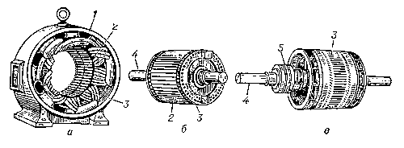
23 |  | Распределительные устройства станций и подстанций делятся на …..  А – закрытые  Б – открытые  В - комплектные
24. |  | Замыкание обмоток на корпус электродвигателя можно определить с помощью  А – мегомметром  Б – вольтметром  В - амперметром
25. |  | Выберите правильный ответ.  Заземлению подлежат следующие части силового оборудования:  А- корпуса электроизмерительных приборов;  Б- корпуса электрических машин, трансформаторов;  В- оборудование, установленное на заземленных металлических конструкциях.
26. |  | Выберите правильный ответ  Поверхность загрязнённых отключающих контактов ПРА очищают  А – бархатным напильником, а затем протирают чистой ветошью  Б – наждачной бумагой  В – трёхгранным напильником
27. |  | Выберите правильный ответ  При повреждении обмотки трансформатора происходит межвитковое замыкание. Причиной этого может быть  А – естественное старение и износ изоляции  Б – систематические перегрузки трансформатора  В – нарушение регулировки переключающего устройства
28 |  | Найдите соответствие между устройствами на рисунках 1,2,3 и их названиями А,Б, В.  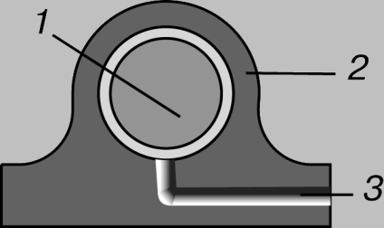  А – станина  Б – шейка вала  В – подвод смазки
29 |  | Закончите фразу  В основу работы трансформаторов положено явление…..
30 |  | Выберите правильный ответ  В электродвигателе произошел пробой изоляции обмотки на сталь, нужно сделать  А – перешихтовку  Б – подпрессовку  В - подтягивание

Ответы на тестовые задания 1 го варианта:

- б | 6- а,б | 11-1-б;2-в;3-а | 16-поливом | 21-в | 26-а
- в | 7- олова | 12-в | 17-в | 22-а | 27-а,б
- в | 8- а | 13-в | 18-а,б | 23-а,б,в | 28-а-2;б-1;в-3
- а | 9- в | 14-1-а;2-в;3-б;4-г | 19-а | 24-а | 29-эл.маг.инд.
- а | 10- а-1;б-3;в-2 | 15-г | 20-а | 25-б | 30-а

ТЕСТОВЫЕ ЗАДАНИЯ
Дайте ответ на поставленные вопросы
2 вариант
№  п/п | Задание (вопрос)
1. | Выберите правильное окончание фразы.  Инструмент применяемый для нанесения линий( рисок ) на разметочную поверхность при помощи линейки, угольника или шаблона называется…  А – кернер  Б – чертилка  В - циркуль
2. | Выберите правильный ответ.  Как называется слесарная операция по удалению с поверхности заготовки слоя материала при помощи режущего инструмента.  А – опиливание металла  Б – резка металла  В – рубка металла
3. | Закончите фразу.  Процесс покрытия поверхностей металлических деталей тонким слоем расплавленного олова или оловянно-свинцовыми сплавами - называется  А – лужение  Б – пайка  В - склеивание
4. | Выберите правильный ответ.  Металлический стержень с резьбой для гайки на одном конце и головкой на другом называется..  А – винт  Б – шпилька  В - болт
5. | Выберите правильный ответ.  По конструкции цепные передачи различают:  А – приводная  Б – роликовая  В - зубчатая
6. | Вставьте пропущенное слово и закончите предложение.  Для низкой температуре пайки используют – электрический нагрев , для высокой температуры-…  А- паяльник  Б – горелку  В - сварка……….
7. | Выберите правильный ответ .  Конструкция из одного или нескольких изолированных друг от друга проводников (жил), заключённых в оболочку называется…  А – кабель  Б – провод  В - шнур
8. | Выберите правильный ответ.  Какое соединение относится к неразъемным?  А. Болтовое.  Б. Шпоночное.  В. Заклепочное.
9. | Выберите правильный ответ.  Какой напильник надо выбрать для зачистки контактов ?  А.- Бархатный.  Б. - Личной.  В - Драчевый
10. | .  1. 2. 3.  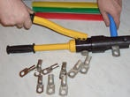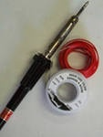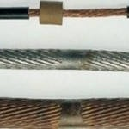  Установите соответствие между изображениями и способами соединения жил проводов и кабелей.  А - Пайка.  Б - Опрессовка.  В - Сварка
11. | Выберите правильный ответ.  По источнику света светильники подразделяются на :  А – потолочные, встраиваемые, подвесные  Б - светильники с лампами накаливания и газоразрядными лампами  В – внутренние и наружные
12 | Выберите правильный ответ.  Как может производиться установка и крепление светильников?  А – с использованием серьги с крюком  Б – С использованием опор  В – с использованием стоек
13 | Стеклянная трубка заполненная газом, внутренняя поверхность которой покрыта люминофором называется…  А – лампой накаливания  Б – люминесцентной лампой  В – лампа ДРЛ
14. | Выберите правильный ответ.  Прибор, который состоит из лампы и конструкций служащих для перераспределения и преобразования светового потока лампы, её крепления и подключения к системе питания, защиты и изоляции – это…  А – светильник  Б – опорная конструкция  В - кронштейн
15. | Выберите правильный ответ.  Для оконцевания многопроволочных жил сечением до 2,5 мм служат ….  А – кольцевые наконечники  Б – кабельные наконечники  В – ответвительные сжимы
16 | 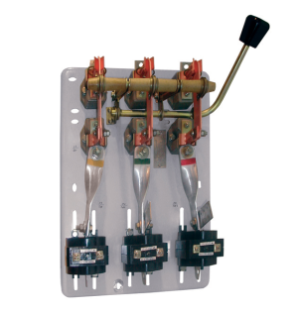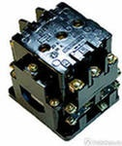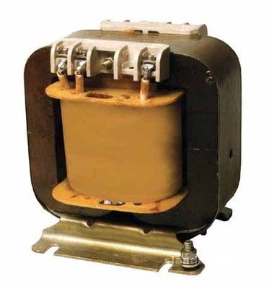  А. Б В  Установите соответствие между изображениями  - магнитный пускатель  - трансформатор  - рубильник  Назовите электрические аппараты.
17. | Стержневые заземлители, имеющие на конце ввертываются в грунт….  А – приспособлением с трёхфазной дрелью  Б – перфоратором  В - электровибратором
18 | Выберите правильный ответ  Если машина преобразует электрическую энергию в механическую, её называют……  А – преобразователем  Б – электрическим двигателем  В – электрическим генератором
19 | Закончите предложение.  При осмотре АД с фазным ротором дополнительно проверяют ….  А – заземление корпуса электродвигателя  Б – щеткодержатели, контактные кольца и щетки  В – крепёжные болты
20 | При сборке электродвигателя регулируют щеткодержатели и щетки, проверяют нажатие щеток, притирают их…..  А – к контактным кольцам  Б – к ротору  В – к статору
21 | Выберите правильный ответ.  Повреждение изоляции обмоток бывает в случае…..  А – попадания пыли  Б – длительного перегрева двигателя
.  22 | Когда выполняется проверка осветительной сети на правильное зажигание ламп?  А – после монтажа электропроводки  Б – после приемосдаточных операций  В – после подвески светильников
23 | Чем производится измерение сопротивление контура заземления опор?  А – омметром  Б – мегомметром  В – измерителем типа МС-07
24 | Допустимое сопротивление изоляции обмоток двигателей напряжением до 1 кВ должно составлять  А – не ниже 0,5 мОм  Б – не ниже 1,0 мОм  В – не ниже 1,5 мОм
25 | Выберите правильный ответ  Как часто производится проверка железобетонных опор и пасынков на наличие трещин на теле опоры с выборочным вскрытием грунта?  А – один раз в 6 месяцев  Б – один раз в 3 года  В – один раз в год
26 | Укажите что относится к кабельным сооружениям  А- кабельные туннели  Б – опорные конструкции  В – шахты  Г - траншеи
27 | Выберите правильный ответ  Какие способы прокладки кабеля используются в помещениях?  А – прокладка кабеля в галереях и на эстакадах  Б - прокладка кабеля по опорным конструкциям  В – бескранштейная прокладка кабеля  Г - прокладка кабеля на лотках и в коробах
28 | Выберите правильный ответ  Трансформаторы бывают….  А – асинхронные  Б – силовые  В – измерительные  Г - сварочные
29 | Вставьте пропущенные слова и закончите предложение : «бескислотный флюс К 25 состоит из 25% канифоли и 75% этилов.спирт
30 | Выберите правильный ответ  Назовите основное слесарное приспособление  А – напильник  Б – разметочная плита  В - тиски

Ответы на тестовые задания 2 го варианта:

1-б | 6- б | 11-б | 16-а-3;б-1;в-2 | 21-б | 26-а;в;г
2-а | 7- а | 12-а,б | 17-а | 22-в | 27-а;б;г
3-а | 8- в | 13-б | 18-б | 23-в | 28-б;в;г
4-в | 9- а | 14-а | 19-б | 24-б | 29-25%каниф,75% этил спмрт
5-б,в | 10- а-2;б-1;в-3 | 15-а | 20-а | 25-а | 30-в

